Федеральное государственное бюджетное профессиональное образовательное учреждение
Торжокский политехнический колледж Федерального агентства по государственным резервам

Учебная практика
Тема: «Разработка информационной системы учёта заявок клиентов салона-красоты»

Выполнила студентка группы П-40
Кулешова К.А.
Руководитель проекта
Бойков А.М.

2026
СОДЕРЖАНИЕ
Лист

ВВЕДЕНИЕ
В сфере индустрии красоты высокая конкуренция требует не только качественного оказания услуг, но и грамотного управления клиентской базой. Использование бумажных носителей или табличных процессоров для учёта клиентов приводит к потере данных, ошибкам при записи, невозможности быстрого поиска истории посещений и отсутствию аналитики. Разработка веб-приложения для учёта клиентов салона красоты позволит автоматизировать рутинные процессы, сократить время на обслуживание, исключить «человеческий фактор» и обеспечить удобный доступ к базе данных для администраторов и мастеров из любой точки мира через браузер.
Цель практики — проектирование и разработка веб-приложения для автоматизации учёта клиентов салона красоты.

- Анализ предметной области
  - Описание деятельности салона-красоты
Салон красоты «Багира» Торжок Дзержинского 64, (2 этаж), ИНН 6913015720, предоставляет населению данный спектр услуг: парикмахеров и маникюра. Успех заведения напрямую зависит от качества обслуживания и качества работы. Ключевым элементом бизнес-процесса является взаимодействие с клиентом: от первичного обращения и записи на услугу до фиксации факта посещения, учёта предпочтений и формирования истории обслуживания.
  - Проблематика и обоснование необходимости автоматизации
На многих малых и средних предприятиях индустрии красоты учёт ведётся в бумажных журналах или локальных файлах. Это порождает ряд проблем:
- Дублирование и потеря данных: сложно отследить, обращался ли клиент ранее, если он сменил номер телефона или записался под другим именем.
- Затраты времени: Администратор тратит до 10–15 минут рабочего времени ежедневно на ручной поиск и сверку карточек.
- Вероятность ошибки: Вероятность создания дубликата карточки при ручном вводе достигает 15–20%
- Ошибки планирования: при ручном ведении журнала высок риск двойной записи клиента на одно и то же время к одному мастеру.
- Затраты времени: На разрешение конфликтов, извинения и перезвон клиентам уходит до 30–40 минут в неделю.
- Вероятность ошибки: Вероятность возникновения «накладок» в часы пик составляет около 10%.
- Отсутствие истории: мастеру приходится каждый раз заново спрашивать у клиента о его предпочтениях, аллергиях на материалы или ранее использованных красителях.
- Затраты времени: Тратится 3–5 минут каждого приёма на устные уточнения.
- Вероятность ошибки: Вероятность недовольства клиента или возникновения
- Сложность аналитики: руководителю салона трудно быстро получить статистику по популярным услугам или загрузке мастеров.
- Затраты времени: В конце месяца на сведение бумажных журналов в электронные таблицы уходит 2–3 часа непрерывной работы.
- Вероятность ошибки: Вероятность арифметических ошибок при ручном подсчёте выручки превышает 10%.
Отслеживание ошибок. Для минимизации и своевременного выявления ошибок в разрабатываемой системе предусмотрен ряд механизмов:
- Валидация вводимых данных. На уровне клиентского и административного интерфейса проверяются обязательные поля (ФИО, телефон, дата и время записи), формат номера телефона, корректность email и даты рождения. Некорректные данные не отправляются на сервер.
- Серверная валидация. Даже если клиент или администратор обойдёт клиентскую проверку, серверная часть повторно проверяет все данные перед записью в базу. Это исключает попадание некорректных значений в БД.
- Обработка исключений. Все операции с базой данных обёрнуты в блоки try-catch. При возникновении ошибки (например, нарушение уникальности или внешнего ключа) пользователю выводится понятное сообщение, а ошибка записывается в лог.
- Логирование. Система ведёт журнал действий пользователей и ошибок. В лог записываются: дата и время, тип события (вход, создание заявки, редактирование клиента, ошибка), идентификатор пользователя и краткое описание. Это позволяет администратору отследить, кто и когда внёс изменения, а также выявить повторяющиеся сбои.
- Транзакции. При выполнении нескольких связанных операций (например, создание заявки и добавление услуг в её состав) используется транзакция. Если хотя бы одна операция завершается ошибкой, все изменения откатываются, и база остаётся в согласованном состоянии.
- Проверка на дубликаты. При добавлении нового клиента система проверяет совпадение номера телефона и ФИО. Если похожая запись уже существует, администратору выводится предупреждение с предложением объединить карточки или продолжить создание новой.
- Контроль пересечений записей. При оформлении заявки система проверяет, не занято ли выбранное время у выбранного мастера. При конфликте выводится сообщение с предложением выбрать другое время или другого мастера.
- Мониторинг состояния системы. Администратор может просматривать статистику ошибок за период, что помогает выявлять узкие места и своевременно реагировать на проблемы.
Создание специализированного веб-приложения решает эти проблемы, предоставляя единую централизованную базу данных с удобным графическим интерфейсом.
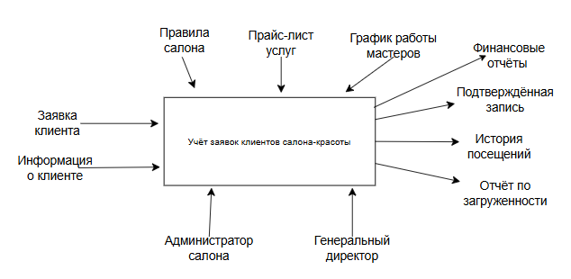
Рис. 1 - EREF диаграмма
  - Архитектура информационной системы
Архитектура разрабатываемой информационной системы предполагает разделение пользовательского интерфейса на два независимых веб-приложения, которые взаимодействуют с единым серверным ядром и общей базой данных. Такое разделение обусловлено различными сценариями использования и требованиями к безопасности для разных категорий пользователей.
- Клиентское веб-приложение
Это публичная часть системы, доступная посетителям салона красоты. Интерфейс ориентирован на удобство использования (UX) и самообслуживание. Основные функции данного приложения включают просмотр прайс-листа, ознакомление с услугами и мастерами, а также самостоятельное создание и отслеживание заявок на запись.
Основные функции данного приложения включают:
- просмотр прайс-листа, ознакомление с услугами и мастерами;
- самостоятельное создание и отслеживание заявок на запись;
- просмотр истории своих посещений;
- указание предпочтений, аллергий и заметок;
- ответ на вопрос «Была ли составлена заявка вами?» — при оформлении записи клиент подтверждает, что заявка создана им лично, либо указывает, что запись произведена администратором или другим лицом. Это помогает избежать ошибок и уточнить ответственность за внесённые данные.
- Административное веб-приложение
Это закрытая часть системы, предназначенная исключительно для сотрудников салона (администраторов и мастеров). Доступ к данному приложению строго ограничен и требует обязательной авторизации. Интерфейс ориентирован на эффективное управление бизнес-процессами: ведение базы клиентов, обработку входящих заявок, управление расписанием и формирование отчетности.
3) Приложение директора (руководителя)
Это отдельная закрытая часть системы, предназначенная для директора салона. Доступ осуществляется через авторизацию с повышенным уровнем прав. Директор имеет возможность:
- просматривать сводную аналитику по загрузке мастеров, популярности услуг и выручке;
- формировать и экспортировать отчёты за любой период;
- управлять учётными записями сотрудников;
- просматривать журнал действий и ошибок;
- настраивать параметры системы (например, размер скидки на день рождения).
Авторизация и разграничение прав доступа
В системе предусмотрена обязательная авторизация для доступа к административному приложению и приложению директора. Клиентское приложение доступно без авторизации, но для просмотра истории посещений и статуса заявок клиенту необходимо войти в личный кабинет (по номеру телефона и паролю или через код подтверждения).
Минимум две учётные записи с разными паролями:
- Администратор — логин admin, пароль (например, admin123). Имеет доступ к управлению клиентами, заявками, расписанием, справочниками услуг и мастерами.
- Директор — логин director, пароль (например, director456). Имеет доступ ко всем функциям администратора, а также к аналитике, отчётам, управлению пользователями и настройкам системы.
Единая база данных Несмотря на наличие двух отдельных пользовательских приложений, оба они работают с одной централизованной базой данных на базе СУБД PostgreSQL.
1.4. Требования к разрабатываемой системе
На основе анализа предметной области формируются следующие требования:
Функциональные требования:
Для клиентского сайта:
- Просмотр справочника услуг и списка доступных мастеров.
- Оформление заявки на услугу с выбором даты и времени.
- Просмотр истории своих посещений и статуса текущих заявок.
- Для административного портала:
- Возможность добавления редактирования и удаления карточек клиентов (CRUD).
- Поиск клиентов по ФИО и номеру телефона.
- Обработка входящих заявок: подтверждение, перенос или отмена записи.
- Просмотр истории посещения конкретного клиента.
- Ведение справочников услуг.
- Ответ на вопрос «Была ли составлена заявка вами?» при оформлении записи.
- Автоматическое применение скидки 500 рублей в день рождения клиента (в день рождения или в течение недели до/после — по настройке).
Для административного портала:
- Возможность добавления, редактирования и удаления карточек клиентов (CRUD).
- Поиск клиентов по ФИО и номеру телефона.
- Обработка входящих заявок: подтверждение, перенос или отмена записи.
- Просмотр истории посещения конкретного клиента.
- Ведение справочников услуг и мастеров.
- Просмотр ответа на вопрос «Была ли составлена заявка вами?» для каждой заявки.
- Ручное применение скидки 500 рублей в день рождения (если клиент не указал дату рождения или запись оформляется администратором).
Для приложения директора:
- Просмотр сводной аналитики по загрузке мастеров, популярности услуг и выручке.
- Формирование отчётности (см. раздел 1.5).
- Управление учётными записями сотрудников.
- Просмотр журнала действий и ошибок.
- Настройка параметров системы (размер скидки на день рождения, период действия скидки).
Для приложения директора:
- Просмотр сводной аналитики по загрузке мастеров, популярности услуг и выручке.
- Формирование отчётности (см. раздел 1.5).
- Управление учётными записями сотрудников.
- Просмотр журнала действий и ошибок.
- Настройка параметров системы (размер скидки на день рождения, период действия скидки).

Нефункциональные требование:
- Веб-ориентированность: приложение должно работать в браузере и не требовать установки на компьютеры сотрудников.
- Интуитивный GUI: интерфейс должен быть понятен персоналу без длительного обучения.
- Целостность данных: использование транзакций в PostgreSQL для исключения сбоев при записи.
- Безопасность: строгое разграничение прав доступа. Клиентский сайт не должен иметь доступа к функционалу редактирования чужих данных, а доступ к административному порталу должен защищаться авторизацией.
- Отслеживание ошибок: наличие механизмов валидации, логирования, обработки исключений и контроля пересечений записей.

1.5. Формирование отчётности
Система предоставляет директору и администратору следующие виды отчётов:
- Отчёт по загрузке мастеров. Показывает, сколько заявок выполнил каждый мастер за выбранный период (день, неделя, месяц), общее количество рабочих часов и среднюю загрузку. Позволяет выявить наиболее и наименее загруженных сотрудников.
- Отчёт по популярности услуг. Отображает рейтинг услуг по количеству оказаний и по выручке. Помогает определить, какие услуги наиболее востребованы, а какие можно исключить или продвигать.
- Отчёт по выручке. Сводный отчёт по общей выручке за период с разбивкой по дням, неделям или месяцам. Учитывает скидки, в том числе скидку 500 рублей в день рождения.
- Отчёт по клиентской базе. Показывает количество новых и постоянных клиентов, средний чек, частоту посещений. Позволяет оценить эффективность работы с клиентами.
- Отчёт по статусам заявок. Показывает соотношение подтверждённых, завершённых, отменённых и новых заявок. Помогает выявить проблемы с планированием или обслуживанием.
- Отчёт по скидкам. Отдельный отчёт по применённым скидкам, в том числе по скидке 500 рублей в день рождения. Позволяет контролировать расходы на скидки и оценивать их влияние на выручку.
- Журнал действий и ошибок. Отчёт по зафиксированным ошибкам и действиям пользователей. Помогает выявить повторяющиеся сбои и несанкционированные действия.
Все отчёты формируются в виде таблиц и диаграмм, доступны для просмотра в интерфейсе и могут быть экспортированы в форматы PDF, Excel или CSV.

- ПРОЕКТИРОВАНИЕ БАЗЫ ДАННЫХ
2.1. Обоснование выбора СУБД и технологии доступа к данным
В качестве СУБД для проекта выбрана PostgreSQL. Это обусловлено несколькими причинами.
Во-первых, PostgreSQL распространяется по свободной лицензии и не требует затрат на лицензирование. Для малого бизнеса, такого как салон красоты «Багира», это существенно снижает расходы на внедрение информационной системы.
Во-вторых, СУБД кроссплатформенна: работает и на Windows, и на Linux. Это даёт гибкость при развёртывании и неважно, на каком сервере будет размещён сайт.
В-третьих, PostgreSQL строго следует стандартам SQL и поддерживает транзакции ACID, что гарантирует сохранность данных даже при сбоях. Это критически важно для предотвращения конфликтов при записи клиентов на одно и то же время.
В-четвёртых, PostgreSQL обладает высокой производительностью и надёжностью, что позволяет системе масштабироваться по мере роста клиентской базы салона.
Взаимодействие приложения с базой организовано через ORM-библиотеку (в зависимости от выбранного стека технологий). Работа с данными ведётся через объектную модель, без ручного написания SQL-запросов, что упрощает разработку и поддержку системы.
2.2. Инфологическая модель данных
На основе анализа предметной области были выделены следующие сущности и их атрибуты.

Сущность «Клиент» (Client)
Поле | Тип | Описание
Id | int | Уникальный идентификатор
FullName | varchar(150) | ФИО клиента
Phone | varchar(20) | Номер телефона
Email | varchar(100) | Электронная почта (необязательно)
BirthDate | date | Дата рождения (необязательно)
Notes | text | Заметки (аллергии, предпочтения)
RegistrationDate | timestamp | Дата регистрации клиента в системе
Сущность «Мастер» (Master)
Поле | Тип | Описание
Id | int | Уникальный идентификатор
FullName | varchar(150) | ФИО мастера
Specialization | varchar(100) | Специализация (парикмахер, мастер маникюра)
Phone | varchar(20) | Рабочий телефон
Schedule | text | График работы
Сущность «Услуга» (Service)
Поле | Тип | Описание
Id | int | Уникальный идентификатор
Name | varchar(100) | Название услуги
Category | varchar(50) | Категория (парикмахерские услуги, маникюр и т.д.)
Price | decimal(10,2) | Стоимость услуги
Duration | int | Длительность в минутах
Description | text | Описание услуги
Сущность «Заявка» (Appointment)
Поле | Тип | Описание
Id | int | Уникальный идентификатор заявки
ClientId | int | Ссылка на клиента
MasterId | int | Ссылка на мастера
AppointmentDate | timestamp | Дата и время начала записи
Status | int (enum) | Статус: новая, подтверждена, завершена, отменена
TotalPrice | decimal(10,2) | Итоговая стоимость
Comment | text | Комментарий клиента или администратора

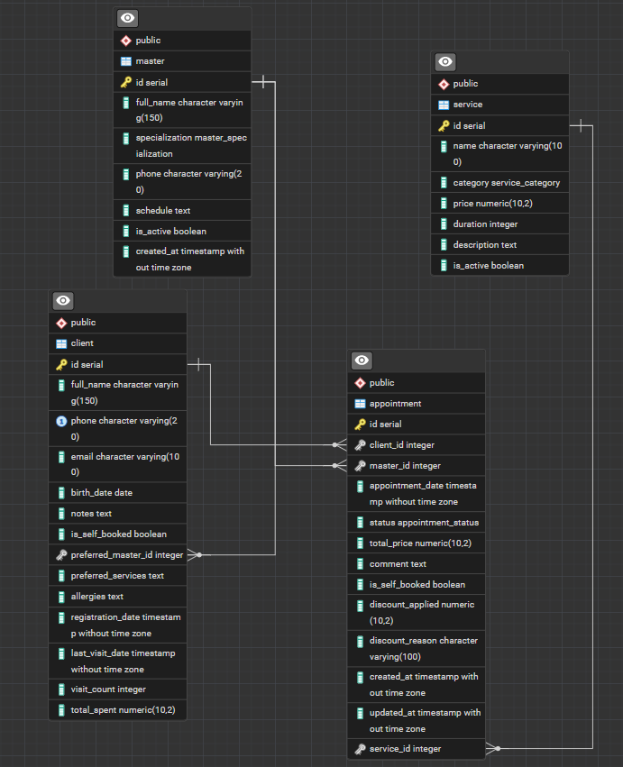
Рис.2 – ER-диаграмма салона-красоты «Багира»
2.3. Логическая модель данных
Связи между сущностями отражают реальные отношения, которые существуют в работе салона красоты.
Клиент и заявки. Один клиент может оставить несколько заявок на услуги, но каждая заявка принадлежит только одному клиенту. Это отношение «один ко многим» с каскадным удалением: при удалении карточки клиента его история заявок может сохраняться для отчётности или удаляться в зависимости от настроек.
Мастер и заявки. Один мастер может обслуживать несколько заявок, но каждая конкретная запись привязана к одному мастеру. Это тоже отношение «один ко многим». Здесь настроено ограничение на удаление: мастер не может быть удалён, если у него есть активные или завершённые заявки.
Услуга и состав заявки. Одна услуга может входить в состав множества заявок, а в одной заявке может быть несколько услуг. Это отношение «многие ко многим», которое реализуется через промежуточную сущность «Состав заявки». При удалении услуги система проверяет, не используется ли она в существующих заявках.
Заявка и состав заявки. Одна заявка может включать несколько услуг, но каждая запись в таблице «Состав заявки» относится только к одной заявке. Это отношение «один ко многим» с каскадным удалением: при удалении заявки все связанные с ней услуги также удаляются.
Мастер и услуги. Мастер может оказывать несколько услуг, а одна услуга может оказываться разными мастерами. Эта связь реализуется через справочник специализаций мастеров или через анализ истории выполненных заявок.
Клиент и скидка на день рождения. При оформлении заявки система проверяет дату рождения клиента. Если текущая дата совпадает с днём рождения (или попадает в заданный период), автоматически применяется скидка 500 рублей. Скидка фиксируется в заявке с указанием причины.
Клиент и ответ на вопрос «Была ли составлена заявка вами?». При создании заявки клиент указывает, оформил ли он запись самостоятельно или это сделал администратор. Ответ сохраняется в заявке и в карточке клиента. Это помогает администратору понимать источник заявки и при необходимости уточнять данные.
Все связи обеспечивают целостность данных и предотвращают возникновение логических противоречий, таких как запись к несуществующему мастеру или указание несуществующей услуги в заявке.

